Argumentace
Argumentace příkladem
Následující úryvek je z bakalářské práce, v níž se autorka zabývá informačním chováním uživatelů.
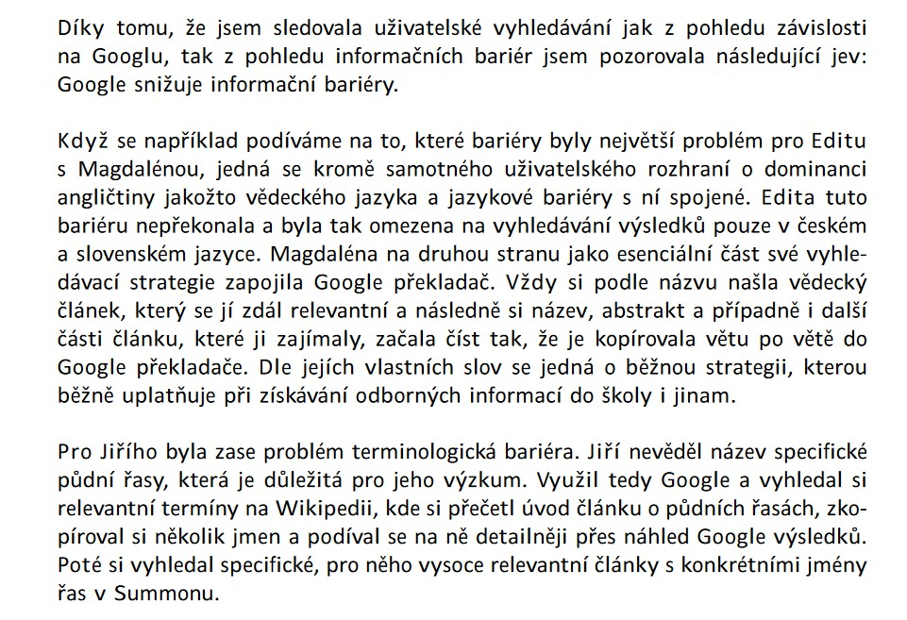
- Zamyslete se nad tím, jaké je její tvrzení a jaké příklady uvádí na jeho podporu.

Ovlivnění argumentace špatným stylistickým zpracováním
Přečtěte si úryvek ze závěru bakalářské práce, která se zabývá analýzou osobní knihovny významného církevního představitele 17. století. Autor zkoumal kromě tematického složení knihovny také vnitřní a vnější znaky jednotlivých knih (vazbu, použití ex libris a supralibros, přípisky a poznámky).
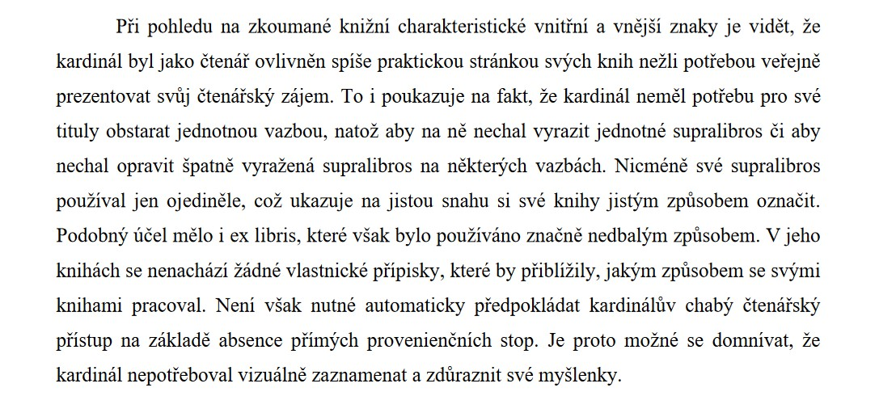
- Zamyslete se nad tím, jaké jsou závěry a z čeho tyto závěry vyplývají. Jaká jsou hlavní tvrzení? Jaké jsou hlavní důkazy (co autor zjistil) a na nich založené argumenty?
Hlavní zjištění | Závěry

- Logiku argumentace narušuje špatné stylistické zpracování. Formulujte věty tak, aby bylo zřejmé, co jsou argumenty a co tvrzení (závěry).

